Название предмета: «Физика».
Класс: 11
УМК: Физика. 11 класс. /Г.Я.Мякишев, Б.Б.Буховцев, В.М.Чаругин; под.ред. В. И. Николаева,. Н.А. Парфентьевой. – 19-е изд. - М.: Просвещение, 2010. – 399с.
Уровень обучения: базовый.
Тема урока: «Резонанс в электрической цепи. Генератор на транзисторе. Автоколебания».
Общее количество часов, отведённое на изучение темы: 18
Место урока в системе уроков по теме: 9
Цель урока: Раскрыть физическую сущность процессов, происходящих при резонансе напряжений и научить учащихся применять основные закономерности электрического резонанса при решении физических задач; расширить политехнический кругозор учащихся сведениями о прикладном значении электрического резонанса, сформировать представление об автоколебаниях.
Задачи урока:
Образовательная – сформировать понятия резонанс в электрической цепи и автоколебаний, рассмотреть принцип действия генератора незатухающих колебаний на транзисторе. Продолжить формирование знаний по физическим основам получения переменного тока.
Развивающая – развивать практические умения учащихся: умение анализировать, обобщать, выделять главную мысль из рассказа учителя и делать выводы. Развивать умение применять полученные знания в новых условиях.
Воспитательная – расширить мировоззрение учащихся об истории исследования по проблемам вынужденных колебаний, вкладе ученых в становление теории автоколебаний.
Планируемые результаты.
Обучающиеся должны:
- понимать явление резонанса, как создаются незатухающие колебания в контуре, принцип действия генератора на транзисторе;
- знать при каких условиях наступает явление резонанса, для чего необходим генератор на транзисторе;
- уметь ориентироваться в наиболее важных характеристиках современных генераторов переменного тока..
Техническое обеспечение урока:
- Компьютер, проектор, ИД, документ-камера.
- Оборудование по физике: модель генератора на транзисторе, звуковой генератор (ГЗШ - 63), электронный осциллограф, универсальный трансформатор на 120 В и 220 В, демонстрационные амперметр и вольтметр, лампочка на 3,5 В от карманного фонарика, батарея конденсаторов на 58 мкФ, ключ, соединительные провода.
Демонстрации: явления резонанса.
Дополнительное методическое и дидактическое обеспечение урока:

- Презентация к уроку. (Презентация 1)
- Карточки-задания.(Приложение 1)
Содержание урока:
I.Организационный момент (1 мин.). Мобилизующее начало урока. Позитивный настрой на урок. Приветственное слово учителя.
II. Проверка домашнего задания на соответствие. (6 мин)
Учащимся раздаются карточки, на которых с правой стороны в хаотичном порядке расположены правильные ответы, а на левой стороне расположены формулы, законы, выражения величин по ранее изученной теме. (самопроверка)

III. Актуализация знаний. Подготовка к изучению нового материала -3 мин. Основная цель актуализации - посредством воспроизведения ранее полученных знаний подготовить почву для активного усвоения нового материала.
3.1 Фронтальный опрос:
- Что такое колебательный контур?
- Чему равна полная энергия колебательного контура?
- Опишите процессы, происходящие в контуре при свободных электромагнитных колебаниях.
- Каковы причины свободных, электромагнитных колебаний в контуре?
- Почему свободные колебания затухают
На прошлых уроках мы с вами выяснили, что электромагнитные колебания имеют сходство со свободными механическими колебаниями. Совпадение законов механических и электромагнитных колебаний позволяет сделать заключение о возможности резонанса в электрической цепи, если эта цепь представляет собой колебательный контур, обладающий определенной собственной частотой колебаний.

3.2. Постановка цели и задач урока. Формулирование темы урока обучающимися.
- Изучение нового материала – 23 мин
4.1. Условия возникновения резонанса в электрической цепи 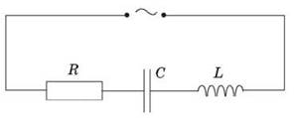 Демонстрация опыта
В идеальном колебательном контуре могут существовать свободные электромагнитные колебания, собственная частота которых определяется по формуле Томсона:
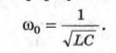
Соединим колебательную систему с источником переменного напряжения - генератором. ЭДС генератора будет создавать в контуре переменный электрический ток, частота которого совпадает с частотой изменения ЭДС, т.е. в контуре возникнут вынужденные электромагнитные колебания.
Если изменять емкость конденсатора или индуктивность катушки, изменяя тем самым собственную частоту колебаний контура, то можно заметить, что:
1) во время приближения собственной частоты контура к частоте изменения внешней ЭДС амплитуда вынужденных колебаний силы тока будет увеличиваться;
2) чем больше активное сопротивление контура, тем меньше амплитуда колебаний силы тока.
Закон Ома для цепи переменного тока:
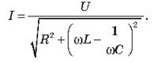
Амплитуда силы тока будет максимальной из-за минимального полного сопротивления. Сопротивление R не зависит от частоты, а минимальное значение квадрата разности ωL и 1/ωC равна нулю. Поэтому максимальная амплитуда силы тока возникает, если:
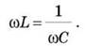
Это равенство справедливо, если частота вынужденных колебаний совпадает с частотой собственных колебаний в контуре:
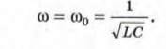
Резонансом в электрическом колебательном контуре называется явление резкого возрастания амплитуды вынужденных колебаний силы тока при совпадении частоты внешнего переменного напряжения с собственной частотой колебательного контура.

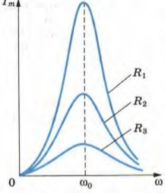

На рисунке показана зависимость Imax(v) при разных значениях активного сопротивления цепи. Резонанс является «острым» (то есть график функции Imax(ω) имеет узкий высокий максимум) за малых значений активного сопротивления. А когда активное сопротивление очень большой, то резонанс вообще не наблюдают.
4.2. Использование резонанса
Явление электрического резонанса широко используют в радиотехнике: в схемах настройки радиоприемников, усилителей, генераторов высокочастотных колебаний. Явление резонанса используется для настройки телевизионных и радиоприёмников на определённую передающую станцию или телевизионный канал. На явлении резонанса основана работа многих измерительных приборов.
В некоторых случаях резонанс в электрической цепи может нанести значительный ущерб. Если цепь не рассчитана на работу в условиях резонанса, то возникновение резонанса может привести к аварии. Чрезмерно высокие токи могут перегреть провода. Большие напряжения приведут к пробою изоляции.
4.3. Физкультминутка ( 2мин.) Упражнения для глаз
4.4. Автоколебательные системы.
Если в систему, в которой могут происходить свободные электромагнитные колебания,
поместить источник энергии и система сама регулировала бы подачу энергии порциями, то появятся незатухающие колебания.
Системы называются автоколебательными, если в них создаются незатухающие колебания за счет поступления энергии от источника внутри системы.
Генератор на транзисторе – автоколебательная система.
4.5. Как создать незатухающие колебания в контуре?
Необходимо обеспечивать автоматическую работу клапана или ключа. 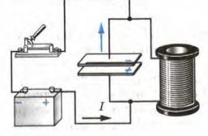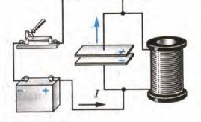
Клапан должен обладать надёжным быстродействием. В качестве такого клапана используется транзистор. 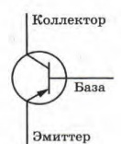
Транзистор состоит из эмиттера, базы и коллектора. Эмиттер и коллектор имеют одинаковые основные носители заряда, а база имеет основные носители противоположного знака.
  - Работа генератора на транзисторе.

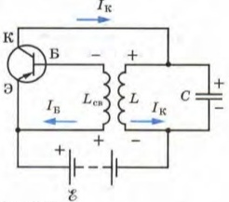

На схеме видим, что колебательный контур последовательно соединен с источником напряжения и транзистором.
На эммитер подается положительный потенциал, а на коллектор – отрицательный.
Переход база – коллектор является обратным (ток в цепи не идет); при этом переход эмиттер- база оказывается прямым. Что соответствует разомкнутому ключу на схемах.
Чтобы в цепи контура появился ток и зарядил конденсатор необходимо сообщать базе отрицательный потенциал относительно эмиттера. Это соответствует замкнутому ключу на схеме. Для компенсации потерь энергии в контуре напряжение на эмиттерном переходе
должно постоянно менять знак, для осуществления обратной связи.
Обратная связь - индуктивная. Одна из катушек расположена в контуре, другая подключена к эмиттерному переходу.
Чтобы колебания в контуре не затухали, необходимо подбирать фазу колебаний напряжения на эмиттерном переходе так, что «толчки» тока действуют на контур в нужные интервалы времени.
От индуктивности катушки и емкости конденсатора зависит частота колебаний в контуре.
Чем меньше индуктивность и емкость, тем больше частота колебаний
Генераторы на транзисторах широко применяются в радиотехнических устройствах, в современных электронно – вычислительных машинах.
  - Основные элементы автоколебательной системы.
http://files.school-collection.edu.ru/dlrstore/b44c35d0-2461-4231-8101-ad5109c2ca78/9_67.swf
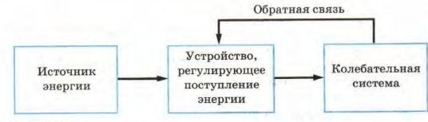
V. Закрепление изученного материала.
5.1. Вопросы (слайд №8) - 2 мин.:
- Что было изучено сегодня на уроке?
- Как бы Вы сформулировали тему сегодняшнего урока?
- Какие новые понятия на уроке были введены?
- Какие новые формулы и законы изучили?
- С каким новым физическим явлением Вы познакомились?
- Дайте определение электрического резонанса.

5.2. Самостоятельная работа в виде тестирования (см. Приложение 2.) – 5 мин.
(взаимопроверка)
VI. Рефлексия – 2 мин.:
Какие сведения, полученные на уроке, были вам известны ранее? Что вы усвоили нового?
VII. Домашнее задание – 1 мин.: § 35, 36, задачи № 982,983 (Задачник 10-11 класс/ А. П. Рымкевич).

Список литературы и Интернет-источников:

- Физика. 11 класс. /Г.Я.Мякишев, Б.Б.Буховцев, В.М.Чаругин; под.ред. В. И. Николаева,. Н.А. Парфентьевой. – 19-е изд. - М.: Просвещение, 2010. – 399с.
- Туманова Е. Н. Организация физкультминуток на уроке. – Физика в школе, №8, 2008.
- Волков В. А. Поурочные разработки по физике: 11 класс. – М.: ВАКО, 2006. – 464 с.
- Физический эксперимент в средней школе: Колебания и волны. Квантовая физика/Н. М. Шахмаев, Н. И. Павлов, В. И. Тыщук. – М.: Просвещение, 1991. – 223 с
- .Физика. Задачник. 10-11 кл.: пособие для общеобразоват. учреждений/А. П. Рымкевич.- 17-е изд., стереотип. – М.: Дрофа, 2013. – 188 с.
- Физика. 11 класс: дидактические материалы к учебникам В. А. Касьянова /А. Е. Марон, Е. А. Марон. – М.: Дрофа, 2014. – 143, [1] с.
- http://files.school-collection.edu.ru/dlrstore/b44c35d0-2461-4231-8101-ad5109c2ca78/9_67.swf

